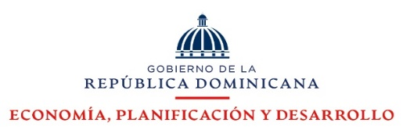


Ministerio de Economía, Planificación y Desarrollo
Programa de Modernización para el Sector Agua Potable y Saneamiento BM-P177823, Préstamo No.: BIRF No. 9490-DO

DO-MEPYD-443259-GO-RFQ

No. EXPEDIENTE

Seleccione la fecha

Página 1 de 2
presentación de oferta

Señores
Programa de Modernización para el Sector Agua Potable y Saneamiento

Nosotros, los suscritos, declaramos que:

- Hemos examinado y no tenemos reservas a los Pliegos de Condiciones para el Proceso de Solicitud de Cotizaciones (SdC) de referencia DO-MEPYD-443259-GO-RFQ, incluyendo las siguientes enmiendas/ adendas realizadas a los mismos:
______________________________________________________________________________________________________________________________________________________________________________________________________________________________________________________________________________

- De conformidad con los Pliegos de Condiciones y según el plan de entrega especificado en el Programa de Suministros/ Cronograma de Ejecución, nos comprometemos a suministrar los siguientes bienes y servicios conexos, o ejecutar los siguientes servicios u Obras:
_________________________________________________________________________________________________________________________________________________________________________________________________________________________________________________________________________________________________________________________________________________________

- Para este Proceso de Solicitud de Cotizaciones (SdC) no somos partícipes en calidad de Oferentes en más de una Oferta, excepto en el caso de ofertas alternativas, de conformidad con los Pliegos de Condiciones del Proceso de referencia DO-MEPYD-443259-GO-RFQ .

- Nuestra firma, sus afiliadas o subsidiarias, incluyendo cualquier subcontratista o proveedor de cualquier parte del Contrato, no han sido declarados inelegibles por el Comprador para presentar ofertas.

- Entendemos que esta Oferta, junto con su aceptación por escrito que se encuentra incluida en la notificación de adjudicación, constituirán una obligación contractual, hasta la preparación y ejecución del Contrato formal.

- Entendemos que el Comprador no está obligado a aceptar la Oferta evaluada como la más baja ni ninguna otra de las Ofertas que reciba.

(Nombre y apellido) __________________________________________________en calidad de ____________________________________ debidamente autorizado para actuar en nombre y representación de (poner aquí nombre del Oferente).

Firma ____________________________________
Sello

(Persona o personas autorizadas a firmar en nombre del Oferente)

